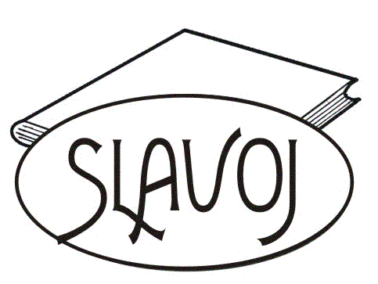
Knihovna v červnu

7. 6. od 13.30 hodin
Pohádkoterapie

Pod mořskou hladinou
Prázdniny se blíží a někteří z nás pojedou k moři jako náš hlavní hrdina. Co ho potkalo a s kým vším se setkal při jednom zdánlivě obyčejném potápění v moři, se můžete dozvědět na našem pravidelném odpoledním setkání s knihou v ruce. Program je určen pro děti od 7 let. Koná se v sálku knihovny. Vstup zdarma.

11. 6. od 10.00 hodin
Královédvorské knihomrně
Program pro rodiče s dětmi od 0 do 6 let v rámci celorepublikového projektu S knížkou do života – Bookstart. S Knihovníčkem se budeme těšit na letní prázdniny. Koná se v sálku knihovny. Vstup zdarma.

10. – 21. 6.
Škola naruby aneb ani den bez čtení
Vyhlášení nejlepších čtenářů a posluchačů ve školním roce 2023/24. Děti, které do knihovny přinesou pečlivě vedené čtenářské deníčky rozdané při pasování prvňáčků, obdrží publikaci Kouzelné brýle spisovatelky Zuzany Pospíšilové a ilustrátorky Ivety Autratové vydanou v rámci projektu Knížka pro prvňáčka.
Rezervace termínů osobně v oddělení pro děti nebo telefonicky na 499 318 321

